6月23日项目开发日志
「智汇桥」——AI驱动的产学研用一体化智慧协同系统

一、今日工作目标
• 完成后端教学辅助模块：学习资源、学习记录、收藏相关实体、Mapper、Service、Controller。
• 开发前端教学辅助页面：学习资源列表页与学习中心页。
• 开发首页数据看板与管理后台数据看板页面，展示全平台统计数据。
• 补充教学辅助与数据看板相关路由与侧边栏菜单配置。
• 前后端联调验证教学辅助模块与数据看板功能。
• 截取关键页面截图，整理到 docs/day8/ 目录，并生成 Word 开发日志。

二、今日完成内容
Day 8 完成了教学辅助模块的完整开发与数据看板页面建设。后端新增学习资源、学习记录、收藏相关接口，前端新增学习资源列表页与学习中心页，首页与管理员后台均接入数据看板统计接口，并通过本地开发环境完成前后端联调验证。

三、关键页面截图
以下截图为 Day 8 完成后，使用测试账号在本地开发环境实际访问各页面所得，图片统一存放于 docs/day8/ 目录。

4.1 首页数据看板
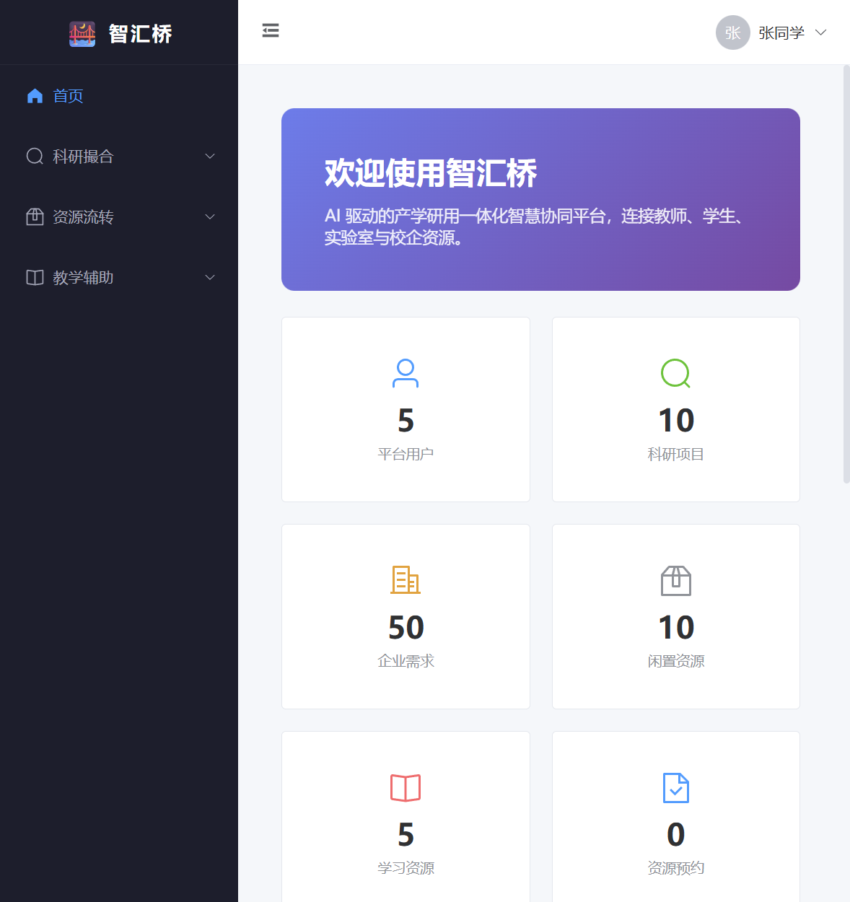
登录后进入系统首页，顶部欢迎横幅展示平台定位，下方统计卡片实时显示平台用户、科研项目、企业需求、闲置资源、学习资源、资源预约等核心指标，右侧快捷入口可快速跳转至各功能模块。

4.2 学习资源列表页
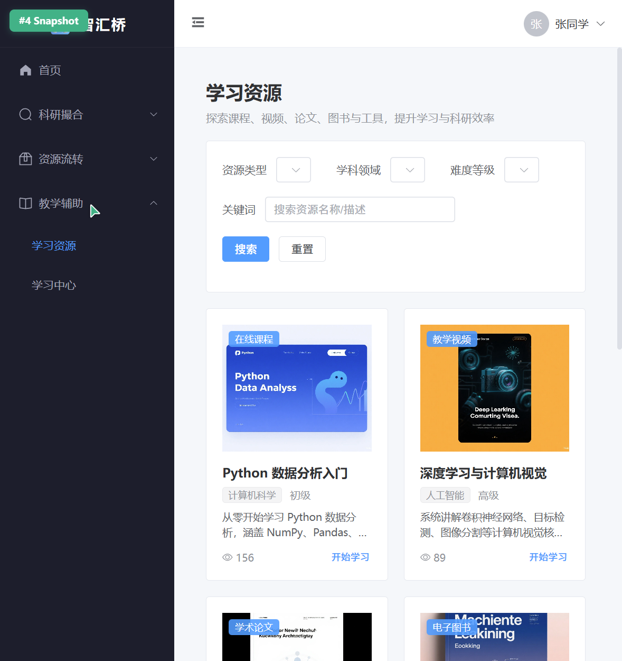
通过侧边栏「教学辅助 → 学习资源」进入学习资源列表页。页面支持按资源类型、学科领域、难度等级和关键词进行筛选搜索，以卡片形式展示课程、视频、论文、图书、工具等学习资源，并显示封面、浏览量与「开始学习」入口。

4.3 学习中心页
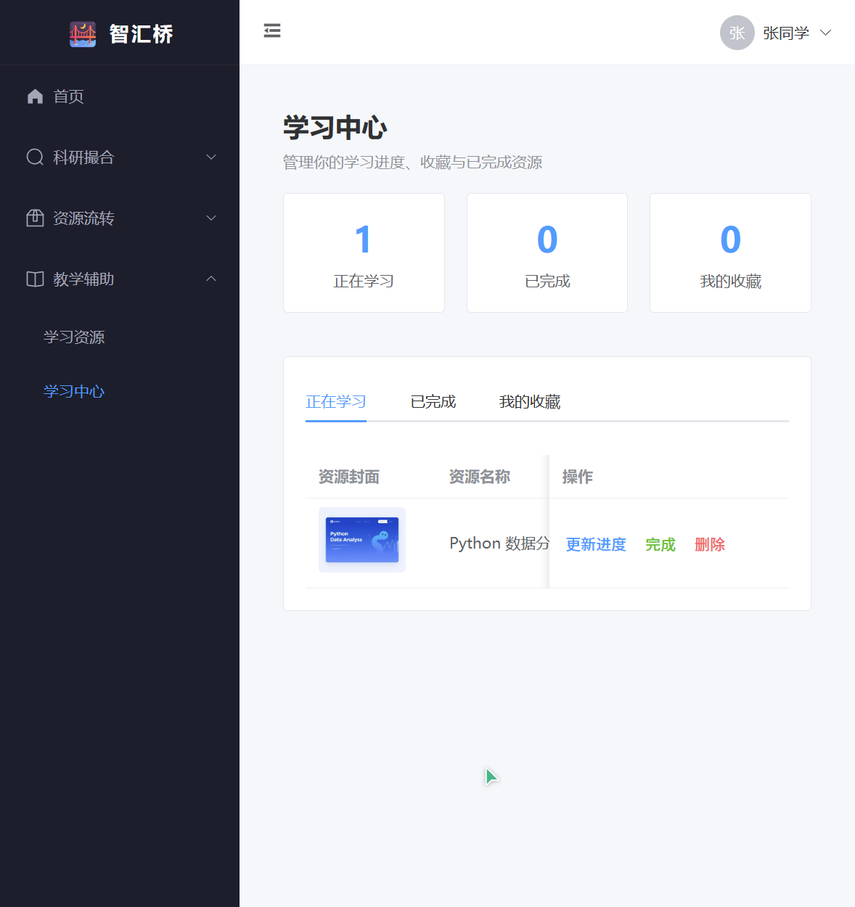
学生点击「开始学习」后进入学习中心。页面顶部展示正在学习、已完成、我的收藏三项统计，下方标签页可切换查看不同状态的学习记录，支持更新学习进度、标记完成与删除记录等操作。

4.4 管理员数据看板
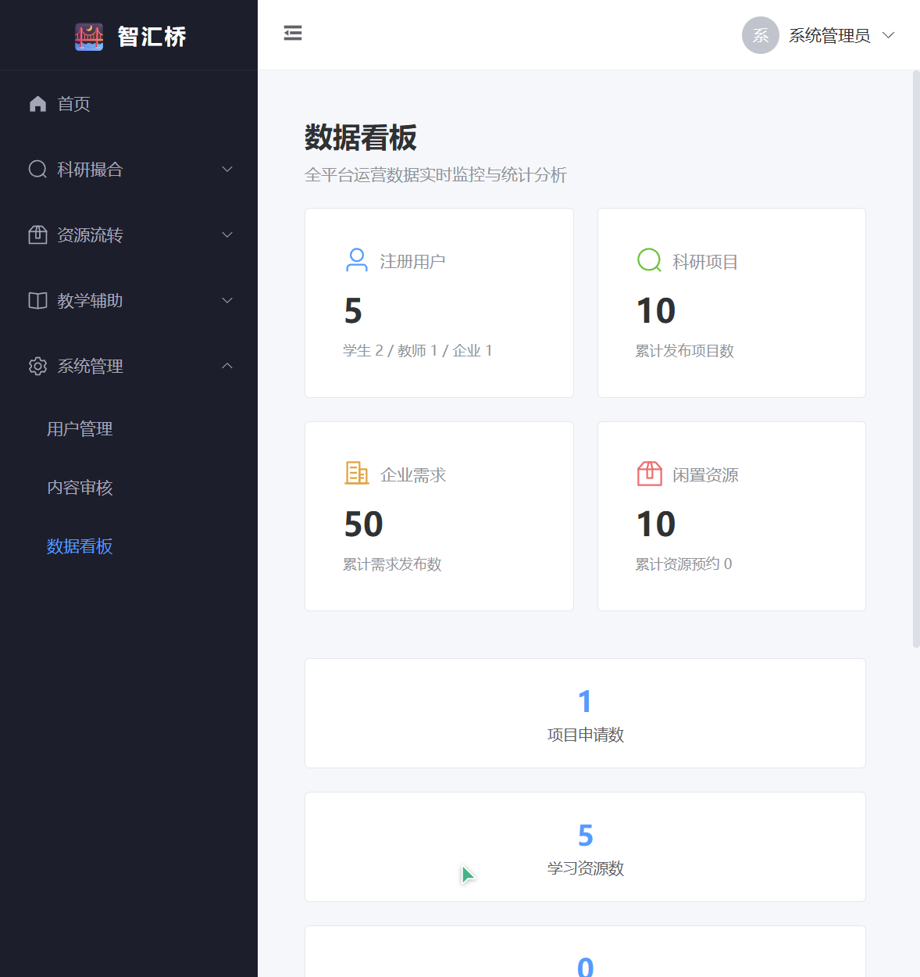
管理员账号进入「系统管理 → 数据看板」后，可查看全平台运营数据。核心指标包括注册用户及角色分布、科研项目、企业需求、闲置资源；二级指标展示项目申请数、学习资源数、资源预约数；底部提供快捷管理入口。

四、遇到的问题与解决方法
序号 | 问题描述 | 原因分析 | 解决方法
1 | 后端启动报端口 8081 被占用 | 之前已有一个后端进程在运行，未释放端口 | 通过 netstat 找到占用进程并终止，重新启动后端服务
2 | PowerShell 无法使用 < 重定向导入 SQL | PowerShell 不支持 Unix 风格的输入重定向 | 使用 Get-Content data.sql -Encoding UTF8 | mysql -u root -p123456 zhihuiqiao 管道方式导入
3 | 学习资源列表与学习记录首次为空 | 数据库尚未初始化学习资源与学习记录数据 | 在 data.sql 中补充 5 条学习资源模拟数据并手动导入，便于联调展示
4 | 首页存在未使用图标导入 | HomeView.vue 中导入了 Pointer 图标但未使用，可能导致构建警告 | 移除 Pointer 图标导入，保持代码整洁

五、后续工作计划
序号 | 工作内容 | 预计产出
1 | 完善教学辅助模块详情页与收藏交互 | 支持资源详情查看、收藏/取消收藏等完整功能
2 | 补充学习资源发布入口 | 教师或管理员可在前端发布学习资源
3 | 开展全链路集成测试 | 验证科研撮合、资源流转、教学辅助、数据看板四大模块的协同工作
4 | 准备项目总结与演示材料 | 整理开发成果，输出项目总结文档

六、备注
• 今日已完成教学辅助模块后端（学习资源、学习记录、收藏）与前端（学习资源列表、学习中心）的开发。
• 首页数据看板与管理员数据看板均成功接入 /api/dashboard/stats 接口，实时展示平台运营数据。
• 所有关键页面截图已保存至 docs/day8/ 目录，并嵌入本日志文档。
• 本地开发环境前后端联调通过，学习资源列表、开始学习、学习中心统计、数据看板等功能均验证正常。
• 数据库中已补充学习资源模拟数据，便于后续功能演示与测试。

记录人：罗智峰
日期：2026年6月23日

